证书绑定
1.在手机中下载“医网信”APP，并在APP中下载证书,
硬key的请在电脑上插入key
2点击[系统维护]->
[用户数字证书绑定（软网关）/（硬key）]。
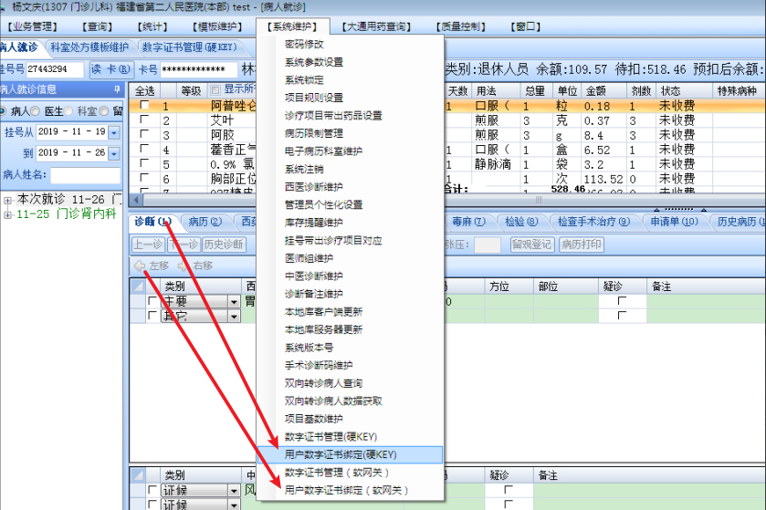
- 点击[获取用户唯一标识]->[绑定]
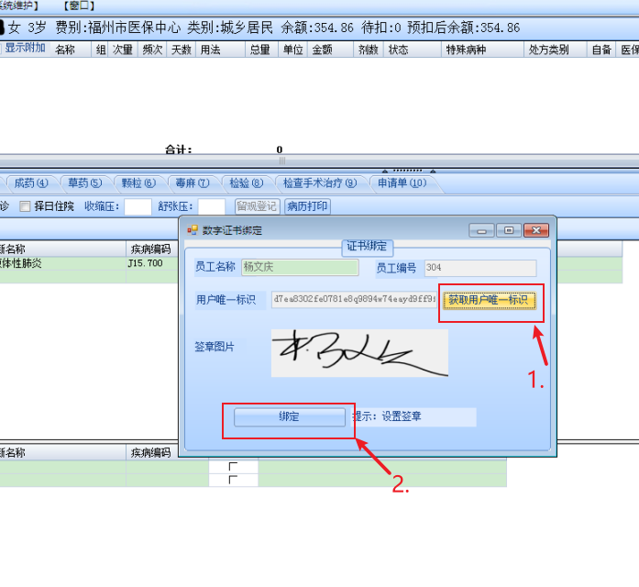
4.转到病历页签，打开病历，点击签章后，APP上会收到签名推送信息，app上签名后电子签名会插入到病历中
